Архангельск (8182)63-90-72  Астана +7(7172)727-132  Белгород (4722)40-23-64  Брянск (4832)59-03-52  Владивосток (423)249-28-31  Волгоград (844)278-03-48  Вологда (8172)26-41-59  Воронеж (473)204-51-73  Екатеринбург (343)384-55-89  Иваново (4932)77-34-06  Ижевск (3412)26-03-58  Казань (843)206-01-48 | Калининград (4012)72-03-81  Калуга (4842)92-23-67  Кемерово (3842)65-04-62  Киров (8332)68-02-04  Краснодар (861)203-40-90  Красноярск (391)204-63-61  Курск (4712)77-13-04  Липецк (4742)52-20-81  Магнитогорск (3519)55-03-13  Москва (495)268-04-70  Мурманск (8152)59-64-93  Набережные Челны (8552)20-53-41 | Нижний Новгород (831)429-08-12  Новокузнецк (3843)20-46-81  Новосибирск (383)227-86-73  Орел (4862)44-53-42  Оренбург (3532)37-68-04  Пенза (8412)22-31-16  Пермь (342)205-81-47  Ростов-на-Дону (863)308-18-15  Рязань (4912)46-61-64  Самара (846)206-03-16  Санкт-Петербург (812)309-46-40  Саратов (845)249-38-78 | Смоленск (4812)29-41-54  Сочи (862)225-72-31  Ставрополь (8652)20-65-13  Тверь (4822)63-31-35  Томск (3822)98-41-53  Тула (4872)74-02-29  Тюмень (3452)66-21-18  Ульяновск (8422)24-23-59  Уфа (347)229-48-12  Челябинск (351)202-03-61  Череповец (8202)49-02-64  Ярославль (4852)69-52-93
Опросный лист отправлять: kvv@nt-rt.ru

Опросный лист
для выбора и поставки сварочного оборудования
Контактные  данные | Название организации:
 | Адрес:
 | ФИО:
 | Должность:
 | Тел.: | Факс.:
 | E-mail:

Таблица 1 - Опишите свариваемые изделия
Максимальная масса свариваемых  изделий | Mmax = _____________ кг.
Эскиз изделий, допускается схематично | Пожалуйста, приложите эскиз (в любом удобном для Вас формате) изделий к заполненному опросному листу
Марка(и) материала изделий | ______________________________________________________________________________________________________________________________  ______________________________________________________________
Тип разделки | Отметьте необходимые варианты, указав параметры
 | 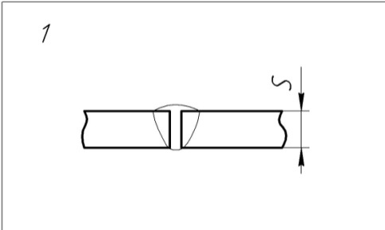  S=__. | 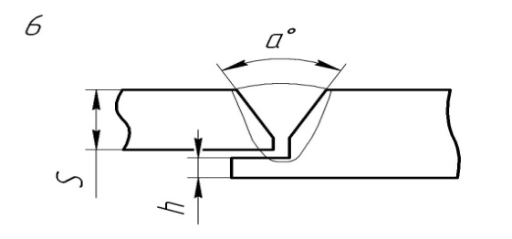  S=__. h=__. a°=__.
 | 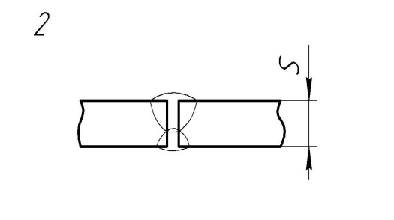  S=__. | 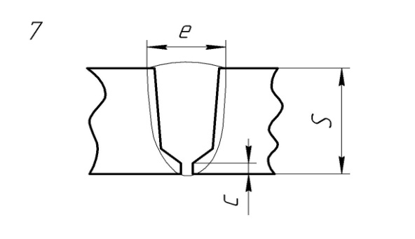  S>2e  S=__. c=__. e=__.
 | 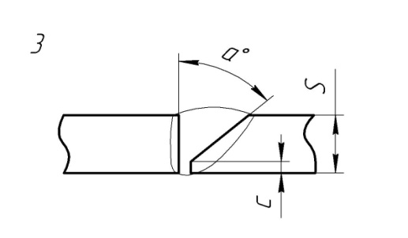  S=__. c=__. a°=__. | 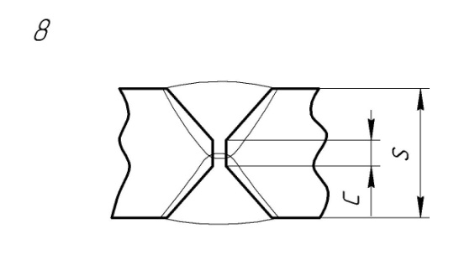  S=__. c=__.
 | 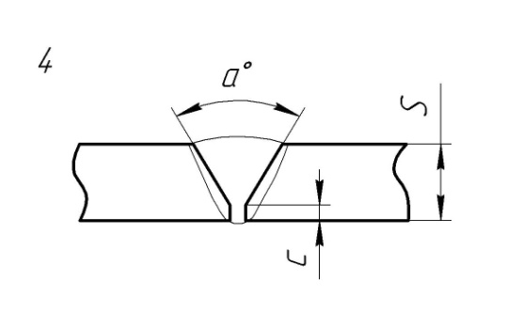  S=__. c=__. a°=__. | 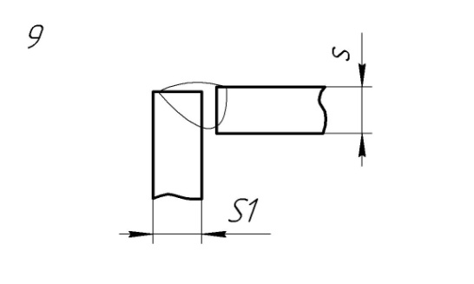  S=__. S1=__.
 | 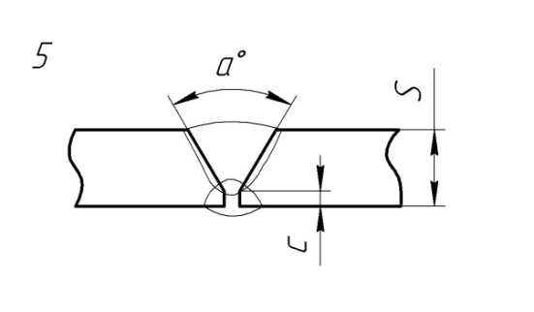  S=__. c=__. a°=__. | 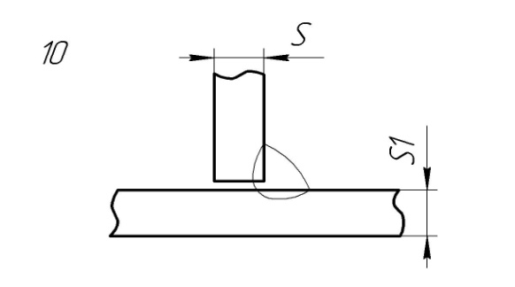  S=__. S1=__.
 | Другое _____________________________________________________

Таблица 2 - Заполните краткие требования по технологии сварки
Способ сварки | В среде защитных газов плавящимся электродом;  В среде защитных газов неплавящимся электродом;  Под слоем флюса;  Другое_____________________________________________________.
Род тока | Постоянный (DC); Переменный (AC).
Тип шва | Кольцевой |  | Наружный
 | Продольный |  | Внутренний
Сварочные  материалы | Тип  проволоки | Цельнотянутая  Ø=___; Марка _________  Ø=___; Марка _________  Ø=___; Марка _________ |  | Порошковая;  Ø=___; Марка _________  Ø=___; Марка _________  Ø=___; Марка _________
 | Электрод | Ø=___; Марка _________.
 | Флюс | Керамический Плавленый; Марка _________.
 | Газ | Активные и смеси Инертный; Марка _________.
Предварительный подогрев изделия | T_____°C;  нет.

Таблица 3 - Укажите необходимые механизмы и системы
Флюсоаппаратура | Подача | Принудительная; Самотеком; Не требуется.
 | Сбор | Пневмоаппаратура; Не требуется.
Механизмы  перемещения головки | Вертикальный |  | Ручной; Механизированный;
 | Горизонтальный |  | Ручной; Механизированный.
 | АРНД (автоматическая регулировка длины дуги по сварочному напряжению);
 | Механизм колебания.

Таблица 4 - Укажите требуемый уровень автоматизации
Система слежения | Тактильная (контактная); Лазерная (бесконтактная); Нет.
Система архивации | С сохранением всех сварочных параметров;  С формированием протокола сварки;  Нет.
Программирование сварки | Запоминание режимов сварки (Iсв., Uсв., Vсв. и пр.);  Запоминание перемещений сварочного инструмента при сварке;  Нет.

Таблица 5 - Опишите производственные требования к оборудованию
Режим работы | Односменный; Двухсменный; Трехсменный
Коэффициент загрузки оборудования | ________
Требуемая производительность  для наиболее серийных типоразмеров | _________ (шт./смена)
Особые требования к оборудованию | ______________________________________________________________________________________________________________________________

Таблица 6 - Укажите условия эксплуатации, энергоносители и размеры участка под установку оборудования
Условия  эксплуатации | Температура окружающего воздуха от +5 до +40 ºС (влажность воздуха до 80%) (УХЛ по ГОСТ 15150)*;  Другое___________________________________________________________.
Категория размещения | Закрытое отапливаемое и вентилируемое помещение  (УХЛ 4 по ГОСТ 15150)*;  Другое___________________________________________________________.
Характеристики сети  электроснабжения | Трёхфазное 400 В / 50 Гц; Однофазное 230В / 50 Гц;  Другое:__________ ;  Ограничение по максимальной потребляемой мощности: ____ кВт.
Размеры участка  под установку оборудования | Длина _______м; Ширина _______м; Высота до потолка _______м.
Класс опасности участка для размещения оборудования | Отсутствует*; I класс; II класс; III класс; IV класс.  (согласно ФЗ №116 "О промышленной безопасности  опасных производственных объектов")
Грузоподъемные механизмы | Имеются грузоподъемностью_____т,  Высота под крюком г/п механизма _______м;  Отсутствуют.

Таблица 7 - Укажите желаемые опции оборудования
Дополнительное оборудование | Лазерный указатель позиционирования сварочной головки;  Подсветка свариваемого изделия;  Другое____________________________________________________.

Архангельск (8182)63-90-72  Астана +7(7172)727-132  Белгород (4722)40-23-64  Брянск (4832)59-03-52  Владивосток (423)249-28-31  Волгоград (844)278-03-48  Вологда (8172)26-41-59  Воронеж (473)204-51-73  Екатеринбург (343)384-55-89  Иваново (4932)77-34-06  Ижевск (3412)26-03-58  Казань (843)206-01-48 | Калининград (4012)72-03-81  Калуга (4842)92-23-67  Кемерово (3842)65-04-62  Киров (8332)68-02-04  Краснодар (861)203-40-90  Красноярск (391)204-63-61  Курск (4712)77-13-04  Липецк (4742)52-20-81  Магнитогорск (3519)55-03-13  Москва (495)268-04-70  Мурманск (8152)59-64-93  Набережные Челны (8552)20-53-41 | Нижний Новгород (831)429-08-12  Новокузнецк (3843)20-46-81  Новосибирск (383)227-86-73  Орел (4862)44-53-42  Оренбург (3532)37-68-04  Пенза (8412)22-31-16  Пермь (342)205-81-47  Ростов-на-Дону (863)308-18-15  Рязань (4912)46-61-64  Самара (846)206-03-16  Санкт-Петербург (812)309-46-40  Саратов (845)249-38-78 | Смоленск (4812)29-41-54  Сочи (862)225-72-31  Ставрополь (8652)20-65-13  Тверь (4822)63-31-35  Томск (3822)98-41-53  Тула (4872)74-02-29  Тюмень (3452)66-21-18  Ульяновск (8422)24-23-59  Уфа (347)229-48-12  Челябинск (351)202-03-61  Череповец (8202)49-02-64  Ярославль (4852)69-52-93
Опросный лист отправлять: kvv@nt-rt.ru

